Муниципальное казенное общеобразовательное учреждение
Ш
К
О Г
Л А
Ь З
Н Е
А Т
Я А

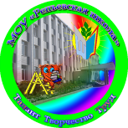
«Репьевская средняя общеобразовательная школа»
Ученикам, Учителям, Родителям
Мы вместе
сентябрь
3
среда
2014 год

№ 1

Колонка редактора
Реализация планов долгосрочного развития экономики и социальной сферы Российской Федерации, обеспечивающих рост благосостояния граждан, требует инвестиций в человеческий капитал. Успешность таких планов зависит от того, насколько все участники экономических и социальных отношений смогут поддерживать свою конкурентоспособность, важнейшими условиями которой становятся такие качества личности, как инициативность, способность творчески мыслить и находить нестандартные решения. В условиях глобального рынка, в котором участвует и Россия, такие качества востребованы не только отдельными гражданами, но и целыми творческими коллективами, предприятиями и регионами. Эти обстоятельства и определяют инвестиционный характер вложений в образование.
Сильная и известная на весь мир советская система образования была создана для решения проблем трансформации аграрного общества в индустриальное. Образование давалось надолго и предназначалось для того, чтобы обеспечить бесперебойную профессиональную деятельность человека в какой-либо одной отрасли или сфере деятельности на протяжении всей жизни. Теперь же в эпоху быстрой смены технологий должна идти речь о формировании принципиально новой системы непрерывного образования, предполагающей постоянное обновление, индивидуализацию спроса и возможностей его удовлетворения. Причем ключевой характеристикой такого образования становится не только передача знаний и технологий, но и формирование творческих компетентностей, готовности к переобучению.
В свою очередь, навыки непрерывного образования, умение обучаться в течение всей жизни, выбирать и обновлять профессиональный путь формируются со школьной скамьи. От того, как будет устроена школьная действительность, система отношений школы и общества, зависит во многом и успешность в получении профессионального образования, и вся система гражданских отношений. Школьное образование сегодня представляет собой самый длительный этап формального обучения каждого человека и является одним из решающих факторов как индивидуального успеха, так и долгосрочного развития всей страны.
В этой связи мы решили возобновить выпуск школьной газеты «Мы вместе».
Не хотелось просто освещать нашу школь-ную жизнь и перечислять школьные события со знаком восклицания.
Решили сделать газету научно– познавательной. Наша газета только возрождает-ся! Надеемся, что для многих она станет любимой и долгожданной!
Наши читатели - это учащиеся, учителя, родители и все те, кто не равнодушен к
судьбе нашей школы, кто хочет сделать
жизнь в школе насыщенной, содержательной, творческой! Название нашей газеты «Мы вместе» говорит о том, что издательская деятельность в нашей школе имеет четкую направленность.
В нашей газете мало критики, потому что в большей степени «Мы вместе» задумано как литературно – художественное издание, красивое, грамотное и высоконравственное, которое ведёт к добру, к знаниям, к красоте.
Сегодня в номере:
Колонка редактора 1 стр.
Мы запомним наше радушное
лето 2 стр.
Зональное совещание работников образования 4 стр.
День ЗНАНИЙ 6 стр.

Мы запомним наше радужное лето!
Лето, ах, лето!
Лето звездное, звонче пой!
Лето, ах, лето!
Лето звездное, будь со мной!
Наступила прекрасная пора для мальчишек и девчонок. Закончились уроки, и можно с удовольствием отдохнуть и набраться сил для нового учебного года. А вот как и где это можно сделать, если на путевку в летний оздоровительный лагерь нет денег? Эти вопросы беспокоят многих родителей. И снова на помощь им приходит школа…
Нам яркое солнце дарило
Свои золотые лучи!
Мы славную смену прожили,
Итоги пора подвести!
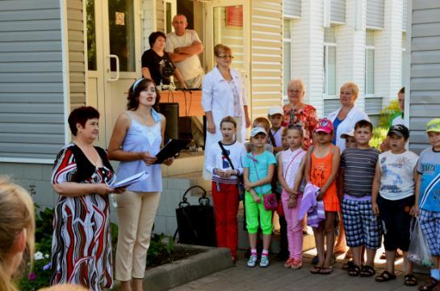
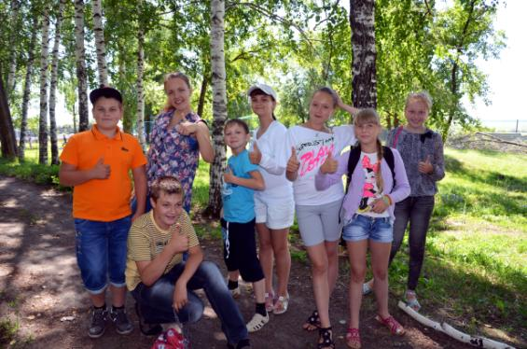
Закончил свою работу летний детский оздоровительный лагерь «Радуга», который работал на базе МКОУ «Репьевская СОШ» с 1 по 21 июля. 7 отрядов в течение 21 дня путешествовали по «Волшебной стране Лета». Мы имели солнце, природу, чистый воздух, насыщенный терпким словом «свобода», небывалую внутреннюю энергию, жажду действовать и более сотни любопытных, ожидающих чуда глаз. Чтобы доставить максимум удовольствия детям, при планировании мероприятий пытались чередовать их: сложные и не очень, те, которые требуют подготовки, и те, которые проводятся экспромтом. Надолго нашим ребятам запомнятся: День творчества (работа по станциям), Экологический калейдоскоп «В гостях у старичка-лесовичка», Конкурс лагерных песен «Радужный дождь», Конкурсная программа «Мисс Лето и Мистер Лето – 2014», «День именинника – самый лучший день в году», Фестиваль солдатской песни и многие другие.
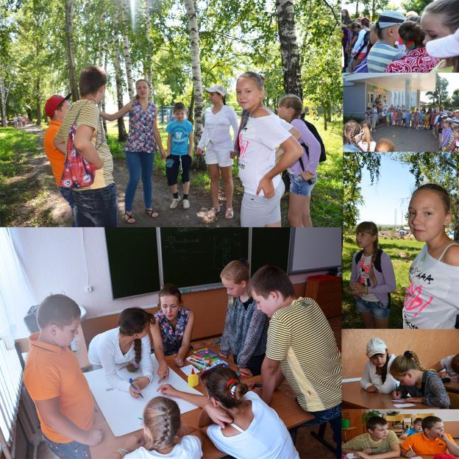
Большое лагерное спасибо за содействие в работе нашего лагеря хочется сказать Корневой Татьяне Андрияновне за весёлую страну «Мульти-Пульти!», Анисимовой Софье Васильевне, Анисимовой Валентине Петровне, Никитиной Любовь Ивановне за познавательные викторины и увлекательные сказочные путешествия в «Мир детской книги», Арцыбашевой Юлии за весёлые и зажигательные дискотеки. Ребята лагеря «Радуга» благодарят работников ситроцеха за самую ожидаемую и «вкусную» экскурсию. Поездка в х. Дубинино запомнится надолго: встреча с необыкновенными страусами произвела на ребят огромное впечатление.
В конце смены в нашем лагере была запланирована Операция «Спасибо!», адресованная всем работникам лагеря и отрадно отметить, что вместо одного дня она продлилась несколько дней. Дети в стихах, песнях, прозе признавались в любви лагерю, подруге, другу, вожатому, коллективу школы, говорили самые тёплые искренние слова благодарности: начальнику лагеря, вожатой, воспитателям, нашим поварам за самые вкусные завтраки и обеды, медработникам, и, конечно же, нашим юным вожатым, которые задали опредёлённый ритм и темп нашему потоку. Спасибо всем! А впереди – учебный год, за которым непременно последуют самые любимые, самые ожидаемые – летние каникулы! А значит, мы встретимся снова!
Вожатая лагеря Иванова Е. В.
Зональное совещание работников образования
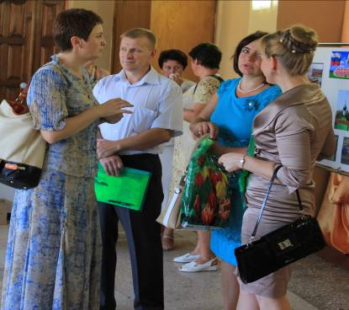
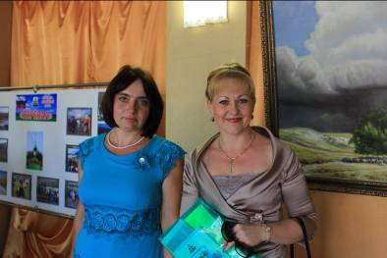
15 августа 2014 года в Репьевском районном культурно-досуговом центре состоялось зональное совещание работников образования. Это мероприятие проводится ежегодно с целью подвести итоги учебно-воспитательной работы за прошедший учебный год, наметить задачи на новый, обсудить существующие проблемы и пути их решения, отметить лучших.

Встреча коллег. Можно обсудить различные вопросы…На снимке /справа/ директор МКОУ Репьевская СОШ Ельчанинова С. А. и директор МКОУ Россошанская СОШ Терехова Ю. Н.

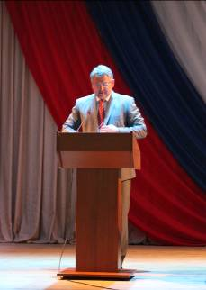
К участникам совещания с приветствием обратился глава администрации Репьевского муниципального района Ельчанинов Михаил Петрович.
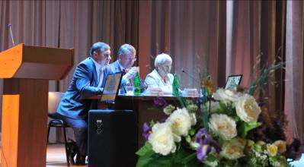
С докладом выступил временно исполняющий обязанности руководителя департамента образования, науки и молодежной политики Воронежской области Олег Николаевич Мосолов. После ответов на вопросы работа шла по секциям.

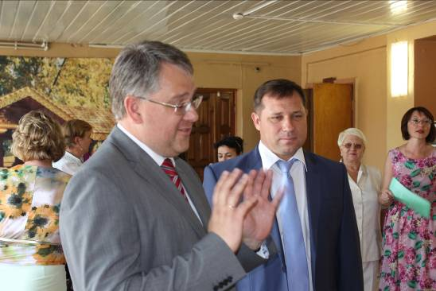
Перед началом совещания корреспонденты нашей школьной газеты «Мы вместе» взяли короткие интервью у временно исполняющего обязанности руководителя департамента образования, науки и молодежной политики Воронежской области Олега Николаевича Мосолова.
-Олег Николаевич! Какие конкретные преимущества получили учащиеся, родители и вся система образования от вступления в силу нового Закона "Об образовании"?
- Вопрос не простой . Но самое главное это, чтобы когда вы, выпускники, возвращаясь в свое родное село понимали, что школа дала вам все самое необходимое для дальнейшей жизни, чтобы вы стали настоящими профессионалами в своей сфере деятельности . Если это получится, значит мы работали не зря.

-Согласны ли Вы, что особое место в системе работы образовательных учреждений области по формированию и развитию творческих способностей учащихся должно занимать дополнительное образование? Для сельской местности это актуально, даже для нашего района. Не стоит ли вернуть, как было прежде, получение рабочих специальностей (шофер, электрик, тракторист и др.)?-
- Не надо смешивать два понятия: профессиональное образование и дополнительное образование. Ведь школа должна выполнять свою функцию, а из нашего доклада о дополнительном образовании ,вы поймете, что они неразрывно связаны . И сказать о том, что мы занимаемся разными вещами – это категорически не правильно. А все, что вы сказали о дополнительном образовании – это первичный навык, который необходимый человеку в жизни . А если уже говорить о профессионализме, то это должны предоставить профессионалы , так как это не задача школы, а других высших заведений.

- Мы в текущем учебном году заканчиваем школу и нам интересно, какие специальности, на Ваш взгляд, будут наиболее востребованы в ближайшие 5 – 10 лет?
- Я бы сказал что 15-10 лет сохранится все тоже самое. А востребовонность специалистов будет следующей:
- Все рабочие специалисты , причем рабочие специальности это высоко квалифицированный труд .
- Во всем мире существует четкое политическое мышление, что необходимы «гибридные специалисты».Это либо инженер-рабочий – это тот инженер , который сам может работать на станке и в том числе на 3D-принтерах. По этому выбор должен осуществляется не только по тому, что кто-то вам сказал, что данная профессия будет востребована , а по тому, какая специальность по вашей точке зрения является для вас перспективной. И вы должны понимать, что на одной профессии вы всю жизнь не проживете.
На вопросы ребят ответил и руководитель Центра развития образования и мониторинга образовательной деятельности Воронежской области Александр Юрьевич Митрофанов.
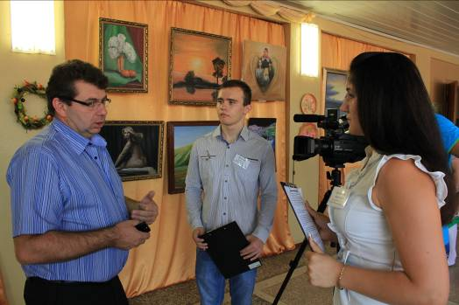

ДЕНЬ ЗНАНИЙ
1 сентября 2014 г. С утра возле школы многолюдно. Море цветов.
Если ты с утра проснулся
И увидел за окном:
Все нарядны и с цветами.
Если видишь:
По дороге много школьников идет.
Значит, наступила осень,
Наступил учебный год!
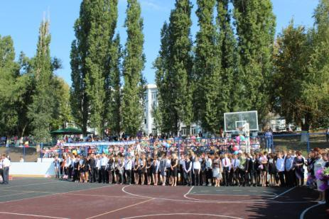

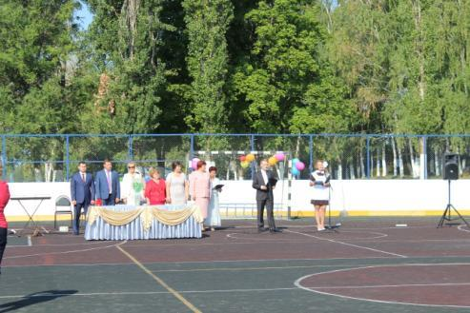
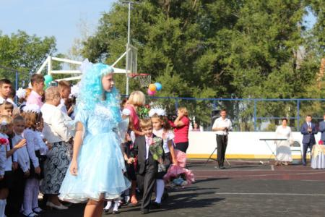
Ведущие Трифанов Иван и Кретинина Анна объявляют о начале праздника. На линейку приглашаются первоклассники.

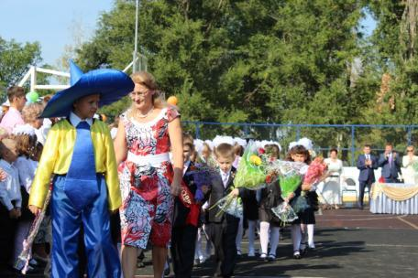

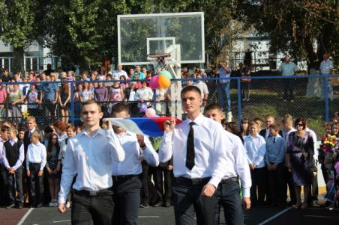

Под звуки Гимна вносится Флаг РФ.

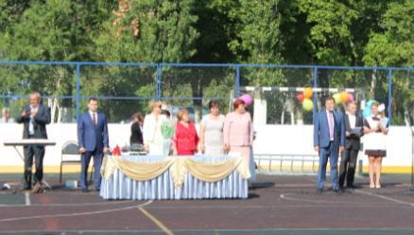

Участников праздника поздравил глава администрации Репьевского муниципального района Ельчанинов М. П.

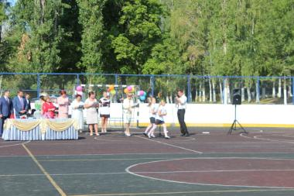

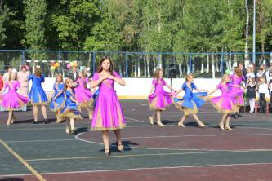
Затем слово для поздравления и награждения отличников предоставляется директору школы Ельчаниновой Светлане Анатольевне.

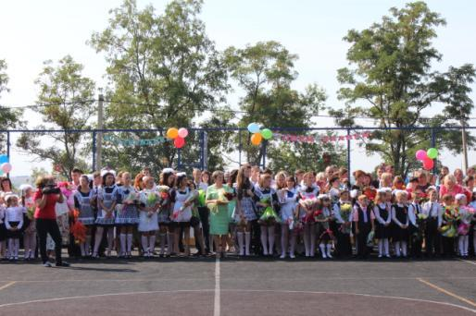

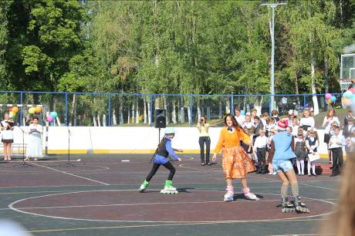

Гостями праздника были и сказочные герои.

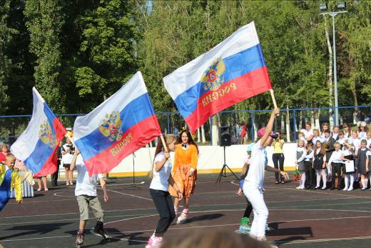

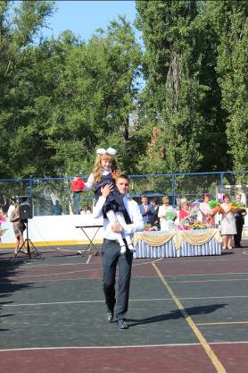

И вот самый волнующий момент…
Право дать первый звонок предоставляется ученице 1 класса Морозовой Татьяне и ученику 11 класса Зайцеву Максиму.

Исполняется гимн школы.

Стремитесь, ребята, в науку добра.
В путь! В добрый путь!
В славный путь, детвора!

Наш адрес: 396370 Воронежская обл., с. Репьевка, ул. Спортивная, 11; тел. 8 (47374) 2-15-05, 2-15-06,
E-mail: repevkasch@mail.ru
Соучредители: совет лидеров классов, администрация и родительский комитет школы. Тираж 20 экз. Электронный вариант газеты на сайте школы http://repevkasch.narod.rи

